La democracia
Trabajo de Educación para la Ciudadanía. Segundo trimestre

1. De los siguientes enunciados indica cuáles son definiciones correctas de la democracia y cuáles son definiciones incorrectas. Explica por qué las incorrectas no lo son.
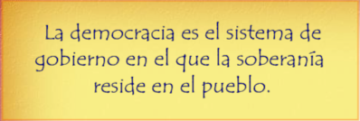
Escribe aquí…
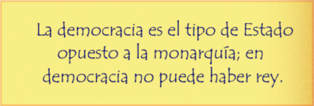
Escribe aquí…
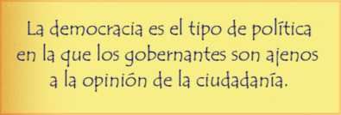
Escribe aquí…
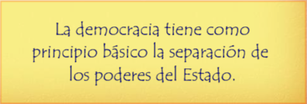
Escribe aquí…

2. Busca información sobre la “democracia participativa” y describe brevemente en qué consiste. Después explica cómo puede ser relacionada con movimientos como “Democracia real ¡YA!” o el 15-M.

3. Observa con atención estas imágenes y explica a qué problema de la democracia hacen referencia o qué crítica hacen de ella.
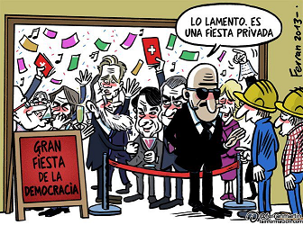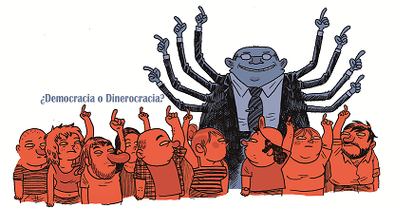
Escribe aquí…
Escribe aquí…

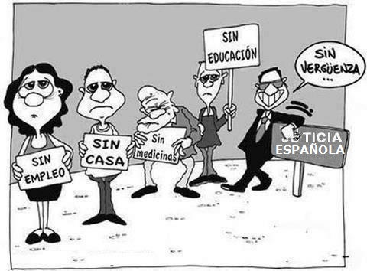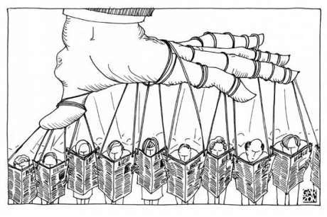
Escribe aquí…
Escribe aquí…

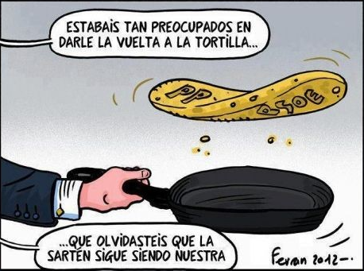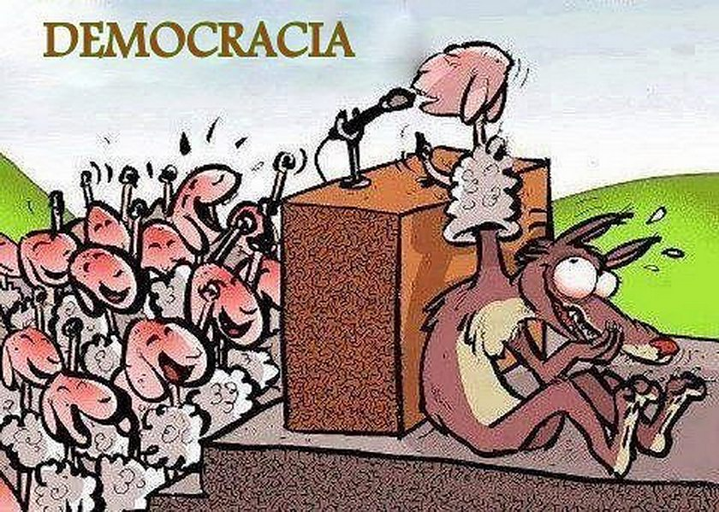
Escribe aquí…
Escribe aquí…

4. La democracia puede adoptar varias formas. Busca en qué consisten y escribe un Estado que represente cada una de ellas de las siguientes:
República (democracia republicana):

Monarquía parlamentaria:

Democracia presidencialista:

Democracia parlamentarista:

¿Cuáles de las formas de la democracia que acabas de describir corresponden a cómo es la democracia española?

5. Democracia de España: escribe qué personas ocupan los cargos que figuran a continuación (Nombre y un apellido):
Rey de España:
Presidencia de Gobierno:
Vicepresidencia del Gobierno:
Ministerio de Educación:
Ministerio de ……………………………………:
Ministerio de ……………………………………:
Ministerio de ……………………………………:
Presidencia de la Junta de Castilla y León:
Alcalde de tu localidad:

Enlaces
http://es.wikipedia.org/wiki/Democracia_participativa
http://www.significados.com/democracia-participativa/
http://www.democraciarealya.es/
http://es.wikipedia.org/wiki/Democracia_Real_Ya
http://www.significados.com/republica/
http://deconceptos.com/ciencias-juridicas/republica
http://es.wikipedia.org/wiki/Monarqu%C3%ADa_parlamentaria
http://definicion.de/monarquia/
http://es.wikipedia.org/wiki/Presidencialismo
http://enciclopedia.us.es/index.php/Democracia_presidencialista
http://es.wikipedia.org/wiki/Parlamentarismo
http://es.wikipedia.org/wiki/Democracia_parlamentaria

